# Save Use case diagram

Autor: Danny Fernandes

*Review por: Catarina*

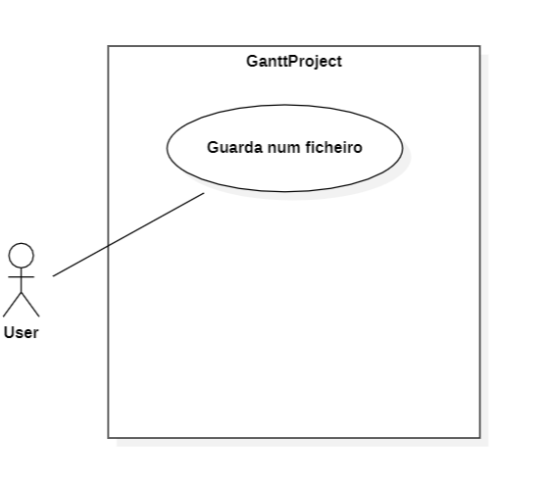

| **Use Case: Guarda num ficheiro** |
| --- |
| *Brief description:* Na primeira vez o user deve escolher onde o ficheiro vai ser guardado.  Nas próximas vezes o ficheiro só é atualizado ao clicar em Guardar. |
| *Primary actors:* User |
| *Secondary actors: none* |